TRƯỜNG ĐẠI HỌC MỞ HÀ NỘI

**KHOA CÔNG NGHỆ THÔNG TIN**

----------------------

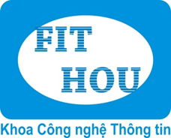

**BÁO CÁO BÀI TẬP LỚN**

**MÔN: THIẾT KẾ WEB**

**ĐỀ TÀI: THIẾT KẾ TRANG WEB GIỚI THIỆU SÁCH**

**Giảng viên hướng dẫn:** Ths. Dương Chí Bằng

**Sinh viên thực hiện:** Vũ Hoàng Anh - 2210A04

**Hà Nội – 11/2024**

**MỤC LỤC**

# PHẦN MỞ ĐẦU

1. **Giới thiệu đề tài**

Trong thời đại công nghệ 4.0, Internet đã trở thành công cụ quan trọng trong công việc tiếp cận tri thức và chia sẻ thông tin. Với sự phát triển mạnh mẽ của thương mại điện tử và nền tảng trực tuyến, việc giới thiệu thông tin qua một trang web không chỉ giúp độc giả dễ dàng tìm kiếm thông tin mà còn là cầu nối giữa các nhà xuất bản, tác giả và cộng đồng yêu cầu.

Đề tài “Thiết kế trang web giới thiệu sách” hướng dẫn xây dựng một nền tảng trực tuyến hiện đại, nơi người dùng có thể:

* Tra cứu thông tin chi tiết về các cuốn sách, bao gồm: tiêu đề, tác giả, thể loại, nội dung tóm tắt và đánh giá giá từ cộng đồng.
* Nhận các mẹo phù hợp với sở thích cá nhân.
* Chia sẻ cảm nhận, bình luận và trao đổi thông tin về sách.

Ngoài ra, trang web còn cung cấp chuyên môn quản trị giao diện để nhà quản lý có thể cập nhật nội dung, kiểm tra giá trình duyệt và quản lý danh mục một cách thuận tiện.

Đề tài không chỉ tập trung vào việc xây dựng một hệ thống thông tin chính xác và phong phú mà vẫn tạo ra một môi trường tương tác thân thiện, cung cấp văn bản đọc trong cộng đồng. Đây sẽ là giải pháp hiệu quả giúp người yêu sách dễ dàng tiếp cận và khám phá những cuốn sách hay, đồng thời hỗ trợ các tác giả và nhà xuất bản trong công việc quảng bá sản phẩm của mình.

1. **Lý do chọn đề tài** 
   * Nhu cầu đọc sách và tìm hiểu về thể loại và nội dung tóm lược của đa dạng các đầu sách.
   * Ngày nay, hình thức đọc và mua sách trực tuyến qua mạng với nhiều loại đầu sách đa dạng rất phổ biến và được ưa chuộng. Việc quảng bá hình ảnh, thương hiệu sản phẩm sách của tác giả và tầm nhìn của một nhà xuất bản lên internet với một website chuyên nghiệp là một trong những chiến lược hiệu quả, thu hút khách hàng quan tâm và khẳng định được thương hiệu bản thân tốt hơn. Vì thế mà có thể thấy rằng việc thiết kế web giới thiệu sách chuyên nghiệp là điều cần thiết. Đặc biệt, việc liên kết giữa giới thiệu với các sàn thương mại điện tử phát huy các ưu điểm mạnh nhất là thời điểm dịch bệnh covid – 19 đang diễn ra, xu hướng mua sắm online diễn ra hàng giờ, bất chấp về mặt thời gian.
   * Hướng tới đối tượng khách hàng rộng: Sách vở là một sản phẩm được ưa chung không chỉ bởi người trẻ mà còn rất nhiều đối tượng khác như người lớn, người già, trẻ em. Thiết kế trang web giới thiệu sách sẽ giúp tiếp cận được nhiều đối tượng khách hàng khác nhau và tăng khả năng tiếp cận đến khách hàng mục tiêu.
   * Phổ biến và tiềm năng: Ngành công nghiệp in ấn và xuất bản sách đang phát triển mạnh mẽ có tiềm năng tăng trưởng cao. Với nhu cầu ngày càng tăng của người dùng, việc thiết kế một trang web giới thiệu sách  sẽ giúp hiệu quả kinh doanh và thu hút khách hàng.
   * Tạo dựng thương hiệu và xây dựng lòng tin: Một trang web chuyên nghiệp, khoa học và có tính thẩm mỹ sẽ giúp xây dựng thương hiệu và tạo lòng tin tưởng từ khách hàng.
2. **Mục tiêu của đề tài** 
   * Công nghệ thông tin ngày càng phát triển nên con người có khả năng, cơ hội tiếp cận với nhiều loại thông tin, sách vở hơn. Song song với đó chúng ta càng cần có sự chọn lọc có thói quen đọc sách chất lượng hơn. Vì đó, cần một hệ thống đưa ra thông tin nhanh chóng, hiệu quả, tiết kiệm thời gian về thông tin của đa dạng các đầu sách.
   * Hiển thị sản phẩm và dịch vụ một cách rõ ràng: Trang web giới thiệu sách cần truyền tải thông tin chi tiết về các sản phẩm, dịch vụ mà khách có thể tìm thấy và lựa chọn. Mục tiêu là giúp khách hàng dễ dàng tìm kiếm và chọn lựa sản phẩm mà họ quan tâm.
   * Tối ưu hóa trải nghiệm người dùng: Mục tiêu là thiết kế một trang web mà người dùng dễ dàng điều hướng và thực hiện các hành động như dẫn liên kết đến các nhà xuất bản và các sàn thương mại điện tử. Trải nghiệm người dùng tốt sẽ tạo sự thoải mái và lòng tin từ phía khách hàng.
   * Tăng doanh số bán hàng.
   * Tạo ra một trang web chuyên nghiệp và hấp dẫn: thiết kế một giao diện đẹp mắt, dễ sử dụng. Việc này giúp tạo ấn tượng tốt và thu hút khách hàng khi truy cập vào trang web bán đồ uống.
   * Xây dựng thương hiệu: Trang web giới thiệu sách không chỉ là nơi để khách hàng mua hàng, mà còn là cơ hội để tạo dựng và thể hiện thương hiệu của công ty. Mục tiêu là thiết kế một trang web tương thích với logo, màu sắc và phong cách của thương hiệu để xây dựng sự nhận diện và tăng độ tin cậy từ khách hàng.
3. **Phạm vi sử dụng**
   * Độc giả yêu thích muốn tìm hiểu thông tin và đánh giá sách.
   * Trang web sẽ được sử dụng bởi các nhà sách, nhà xuất bản, nhà hoạt động và các tổ chức khuyến đọc.
4. **Kết quả mong muốn**
   * Bố cục khoa học để người dùng dễ dàng qua sát, tìm kiếm sản phẩm phù hợp với nhu cầu của mình.
   * Màu sắc website phối hợp hài hoà, bố cục cân đối.
   * Giao diện đẹp mắt, hiện đại với đầy đủ tính năng, danh mục con tạo ấn tượng tốt, giữ chân khách hàng.
   * Đáp ứng đầy đủ yêu cầu của khách hàng, nhu cầu sử dụng của người dùng.
   * Hình ảnh sắc nét, chất lượng, thu hút người dùng ngay từ các nhìn đầu tiên.
   * Màu sắc hài hòa
   * Các tính năng dễ dàng sử dụng
5. **Kế hoạch làm việc**
   * Tuần 1: Tìm hiểu các website có liên quan đến các chủ đề về sách.
   * Tuần 2: Xác định và phân tích yêu cầu, phác thảo ý tưởng thiết kế (logo, layout, menu, các thành phần giao diện…)
   * Tuần 3: Phác thảo layout
6. **Các phần mềm sử dụng**
   * Adobe Photoshop CC 2023
   * Google Docs

# CƠ SỞ LÝ THUYẾT

1. **Thiết kế web**

Thiết kế web là quá trình lên kế hoạch và tạo giao diện trực quan cho một trang web, bao gồm các yếu tố như bố cục, màu sắc, hình ảnh, và nội dung. Một trang web giới thiệu sách cần phải:

* Thân thiện với người dùng: Đảm bảo người dùng dễ dàng tìm kiếm thông tin về sách thông qua giao diện đơn giản và trực quan.
* Đáp ứng đa nền tảng (Responsive Design): Hỗ trợ truy cập mượt mà trên cả thiết bị di động và máy tính.
* Tương tác người dùng: Tích hợp các chức năng như tìm kiếm, đánh giá sách, và chia sẻ nhận xét để tăng tính tương tác.
* SEO tối ưu: Cải thiện khả năng hiển thị trên các công cụ tìm kiếm để thu hút nhiều người dùng hơn.

1. **Nguyên lý màu sắc**

Nguyên lý màu sắc trong thiết kế web liên quan đến việc chọn và phối hợp màu sắc để tạo ra trải nghiệm thị giác dễ chịu, đồng thời truyền tải thông điệp hiệu quả. Với một trang web giới thiệu sách:

* Tông màu chủ đạo: Nên sử dụng các tông màu nhẹ nhàng (pastel, xanh lá cây, xanh da trời) để tạo cảm giác thư giãn và dễ chịu, phù hợp với nội dung văn hóa và tri thức.
* Tương phản: Đảm bảo sự tương phản giữa nền và văn bản để nội dung dễ đọc (ví dụ: nền trắng, chữ đen hoặc xám đậm).
* Nhấn mạnh: Sử dụng các màu nổi bật (đỏ, vàng, cam) để làm nổi bật các nút chức năng như "Đọc thêm", "Đánh giá", hoặc "Mua sách".

1. **Nguyên lý bố cục**

Nguyên lý bố cục giúp tổ chức nội dung trên trang web một cách khoa học, dễ tiếp cận. Đối với một trang web giới thiệu sách:

* Hệ thống lưới (Grid System): Áp dụng hệ thống lưới để căn chỉnh các phần tử như danh mục sách, hình ảnh bìa sách, và thông tin tác giả, đảm bảo sự gọn gàng và cân đối.
* Phân cấp thị giác: Nội dung quan trọng (như tựa sách, hình ảnh bìa, và nút chức năng) cần được đặt ở các vị trí dễ thấy, thường là phía trên cùng hoặc trung tâm của trang.
* Khoảng trắng (White Space): Sử dụng khoảng trắng hợp lý để tăng tính thoáng đãng và tập trung sự chú ý vào nội dung chính.

1. **Typography trong thiết kế web**

Typography là yếu tố quan trọng trong việc trình bày nội dung, đặc biệt đối với trang web giới thiệu sách, nơi thông tin về sách và tác giả rất phong phú:

* Font chữ: Lựa chọn các font dễ đọc như Serif cho phần nội dung và Sans-serif cho các tiêu đề. Ví dụ, sử dụng Times New Roman hoặc Georgia cho tóm tắt sách và Roboto hoặc Open Sans cho tiêu đề.
* Kích thước chữ: Phân cấp kích thước để người dùng dễ dàng phân biệt các phần tiêu đề, nội dung chính, và chú thích.
* Khoảng cách: Đảm bảo khoảng cách giữa các dòng chữ (line-height) vừa đủ, giúp nội dung dễ đọc và không bị rối mắt.

1. **Tỷ lệ và sự cân bằng trong thiết kế web**

Tỷ lệ và sự cân bằng giúp đảm bảo tính hài hòa cho toàn bộ trang web:

* Tỷ lệ: Sử dụng tỷ lệ vàng hoặc tỷ lệ 1:3:5 để sắp xếp các phần tử quan trọng như banner sách mới, danh mục sách phổ biến, và gợi ý sách.
* Cân bằng:
  + Cân bằng đối xứng: Sắp xếp hình ảnh và văn bản đồng đều ở hai bên trang để tạo cảm giác ổn định, phù hợp với giao diện giới thiệu sách truyền thống.
  + Cân bằng bất đối xứng: Tạo điểm nhấn bằng cách sử dụng hình ảnh lớn của sách nổi bật ở một bên và thông tin ngắn gọn ở bên kia.

# PHÂN TÍCH VÀ XÂY DỰNG Ý TƯỞNG THIẾT KẾ

1. **Xác định và phân tích yêu cầu**

* Số lượng trang: 8 trang
* Gam màu chủ đạo: #ffb862 và #262752 với nền trắng
* Lý do chọn màu sắc: Màu vàng trầm là một màu sắc thanh lịch nhưng vẫn nổi bật giúp mang lại sự ấn tượng, lôi cuốn, sang trọng tạo ra cảm giác tin tưởng, uy tín tượng trưng cho sự chất lượng.
* Phương pháp phối màu: phối màu bổ túc giúp tạo điểm nhấn.
* *Các khối thông tin chủ yếu của website.*
  + Thông tin về sách, nhà xuất bản, ...
  + Thông tin, hiểu biết về các thể loại sách.
  + Khuyến mại khi mua sách.
* *Các nguyên tắc thiết kế*
  + Bố cục xuyên suốt sử dụng Grid (lưới) 18 cột, độ rộng rãnh 10, kích thước web 1280px, margin = 0px.
  + Bố cục trang:
    - Header: tin vắn, thanh chức năng 1, logo, tìm kiếm, thanh chức năng 2.
    - Banner hội sách
    - Slide: Sử dụng 4 ảnh banner
    - Content: Bảng xếp hạng, Sách đề cử, Bộ sưu tập, sách mới phát hành, nxb tiêu biểu, nhận xét nổi bật.
    - Footer: thông tin, địa chỉ, liên hệ hợp tác,
* Typography:
  + Font chữ không chân
  + Khoảng cách dòng:

1. **Các chức năng của website**
   * Xếp loại sách theo xu hướng
   * Các đầu sách nhiều người đọc hiện nay
   * Sách theo nhóm, bộ sưu tập
   * Thông tin các đầu sách mới
   * Nhận xét của mọi người về sách.
2. **Phác thảo Wireframe**

* **Sketch Trang Chủ:**

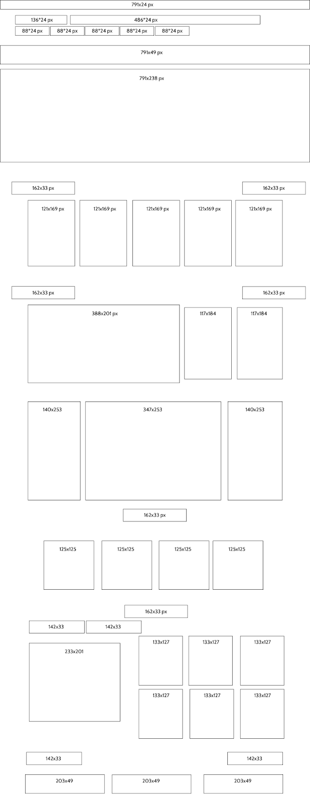



* **Wireframe Trang chủ**

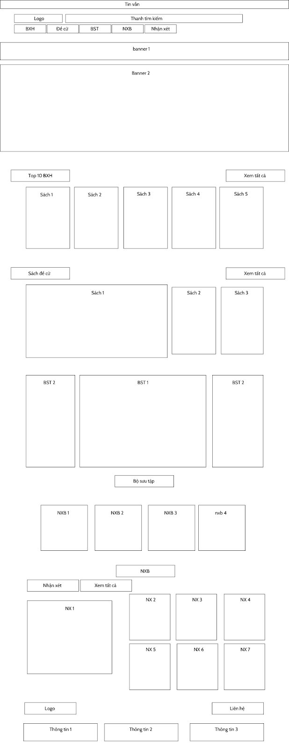



* **Sketch bảng xếp hạng**

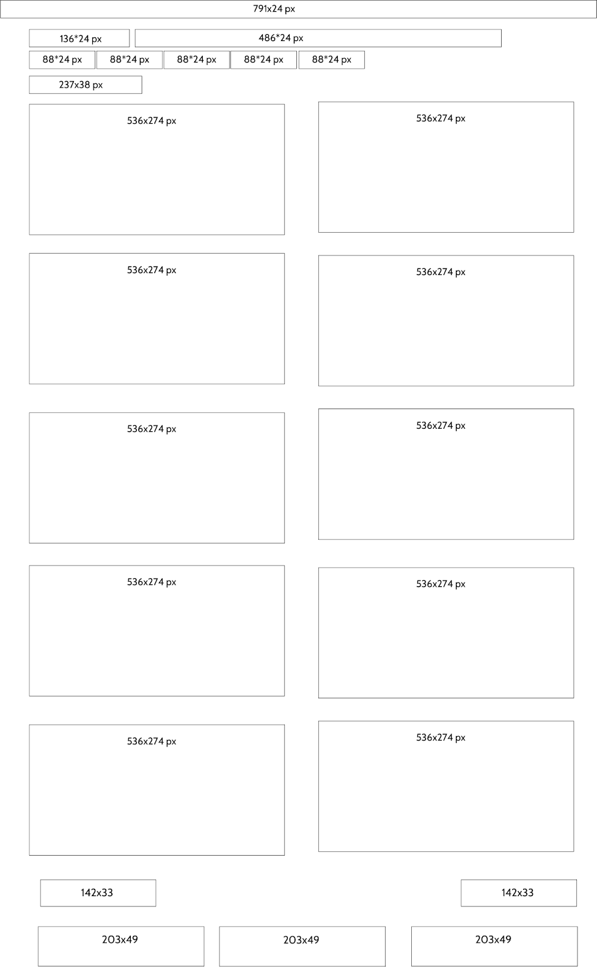



* **Wireframe bảng xếp hạng**

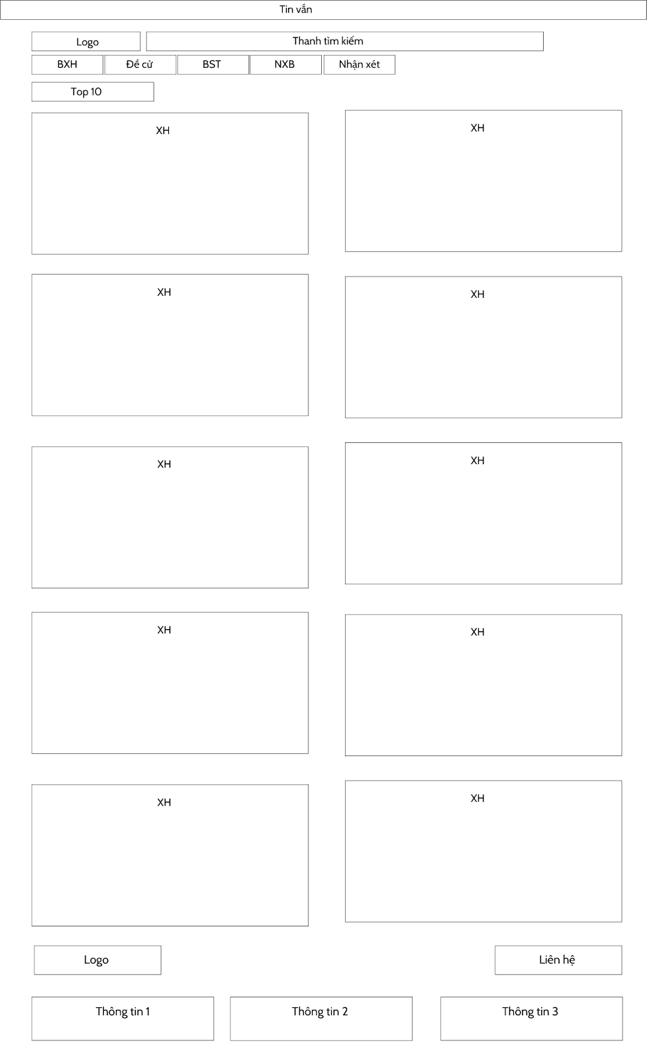



* **Sketch sách đề cử**

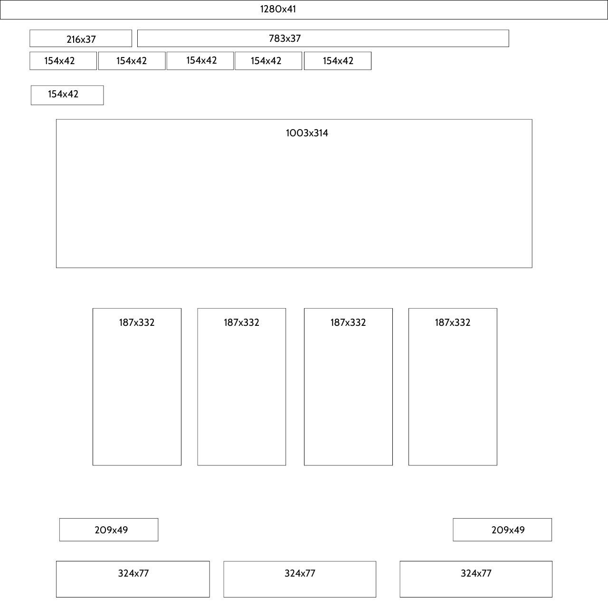

* **Wireframe sách đề cử**

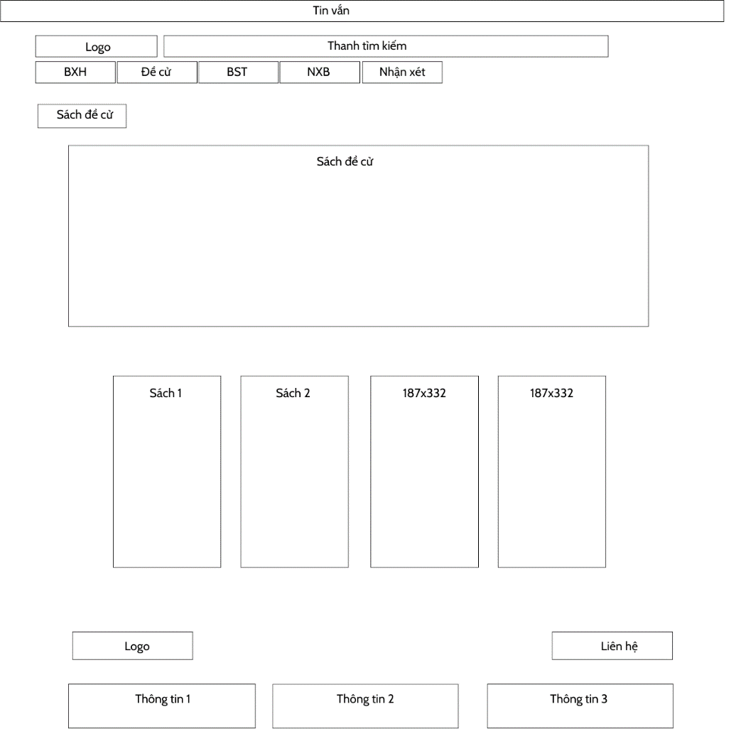

* **Sketch bộ sưu tập**

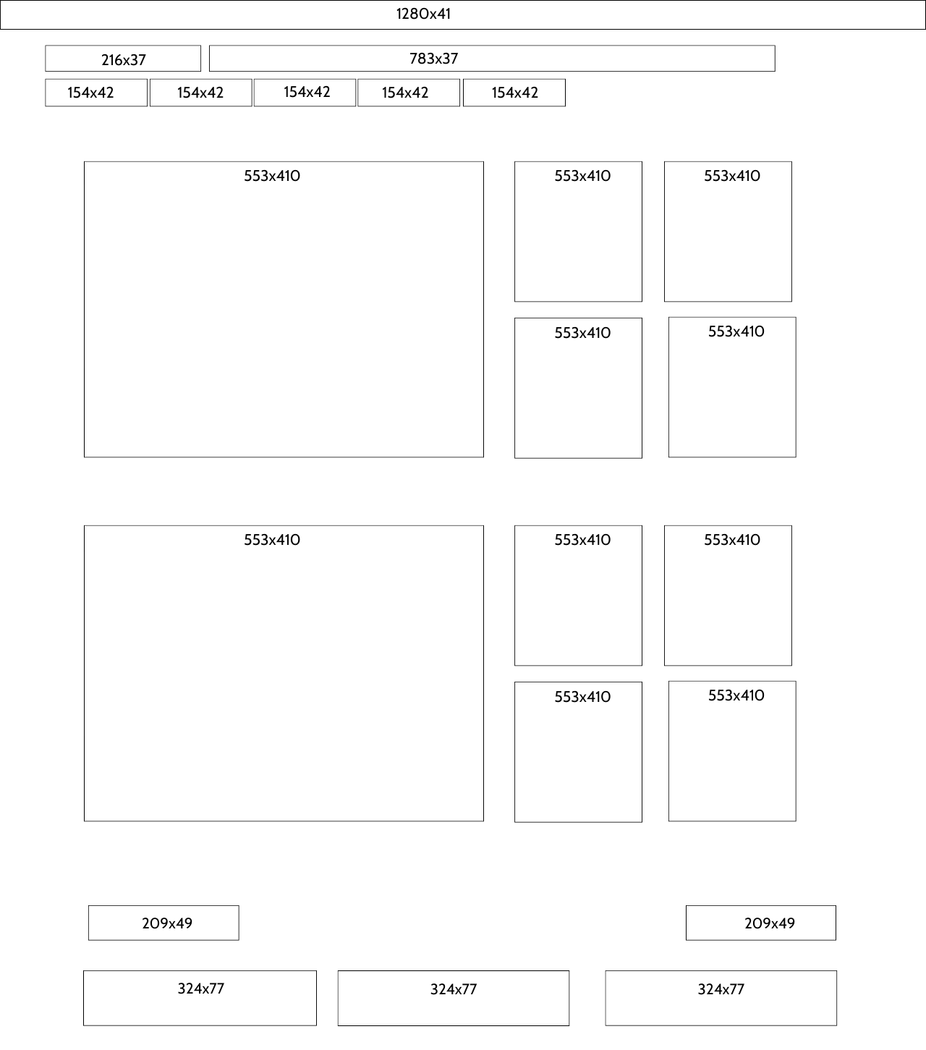



* **Wireframe bộ sưu tập**

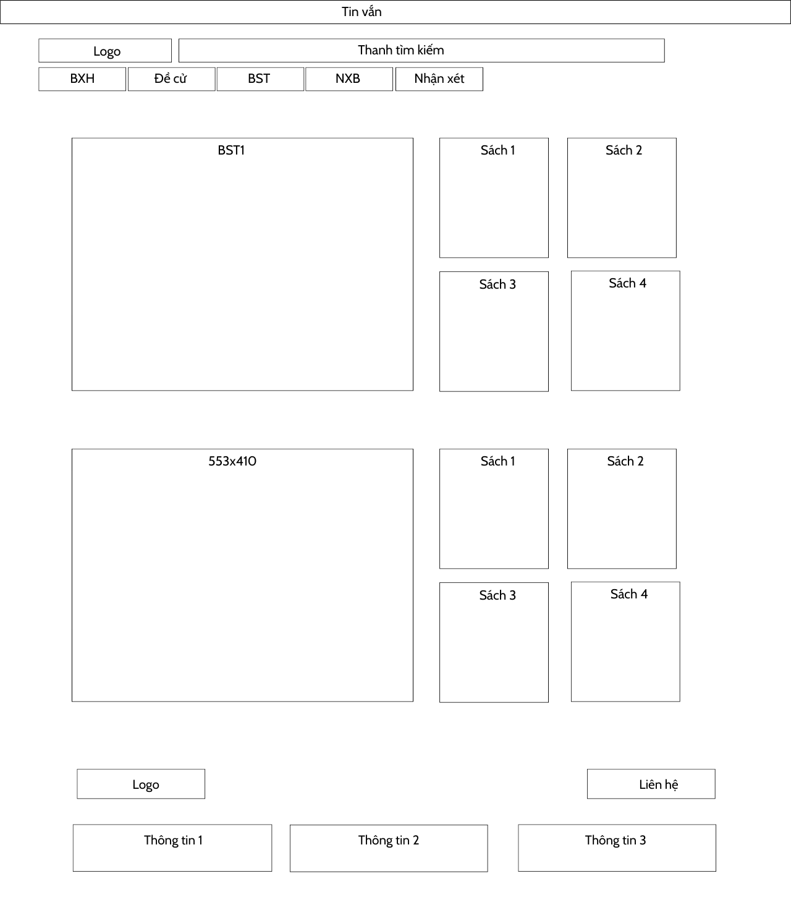



* **Sketch Nhà xuất bản.**

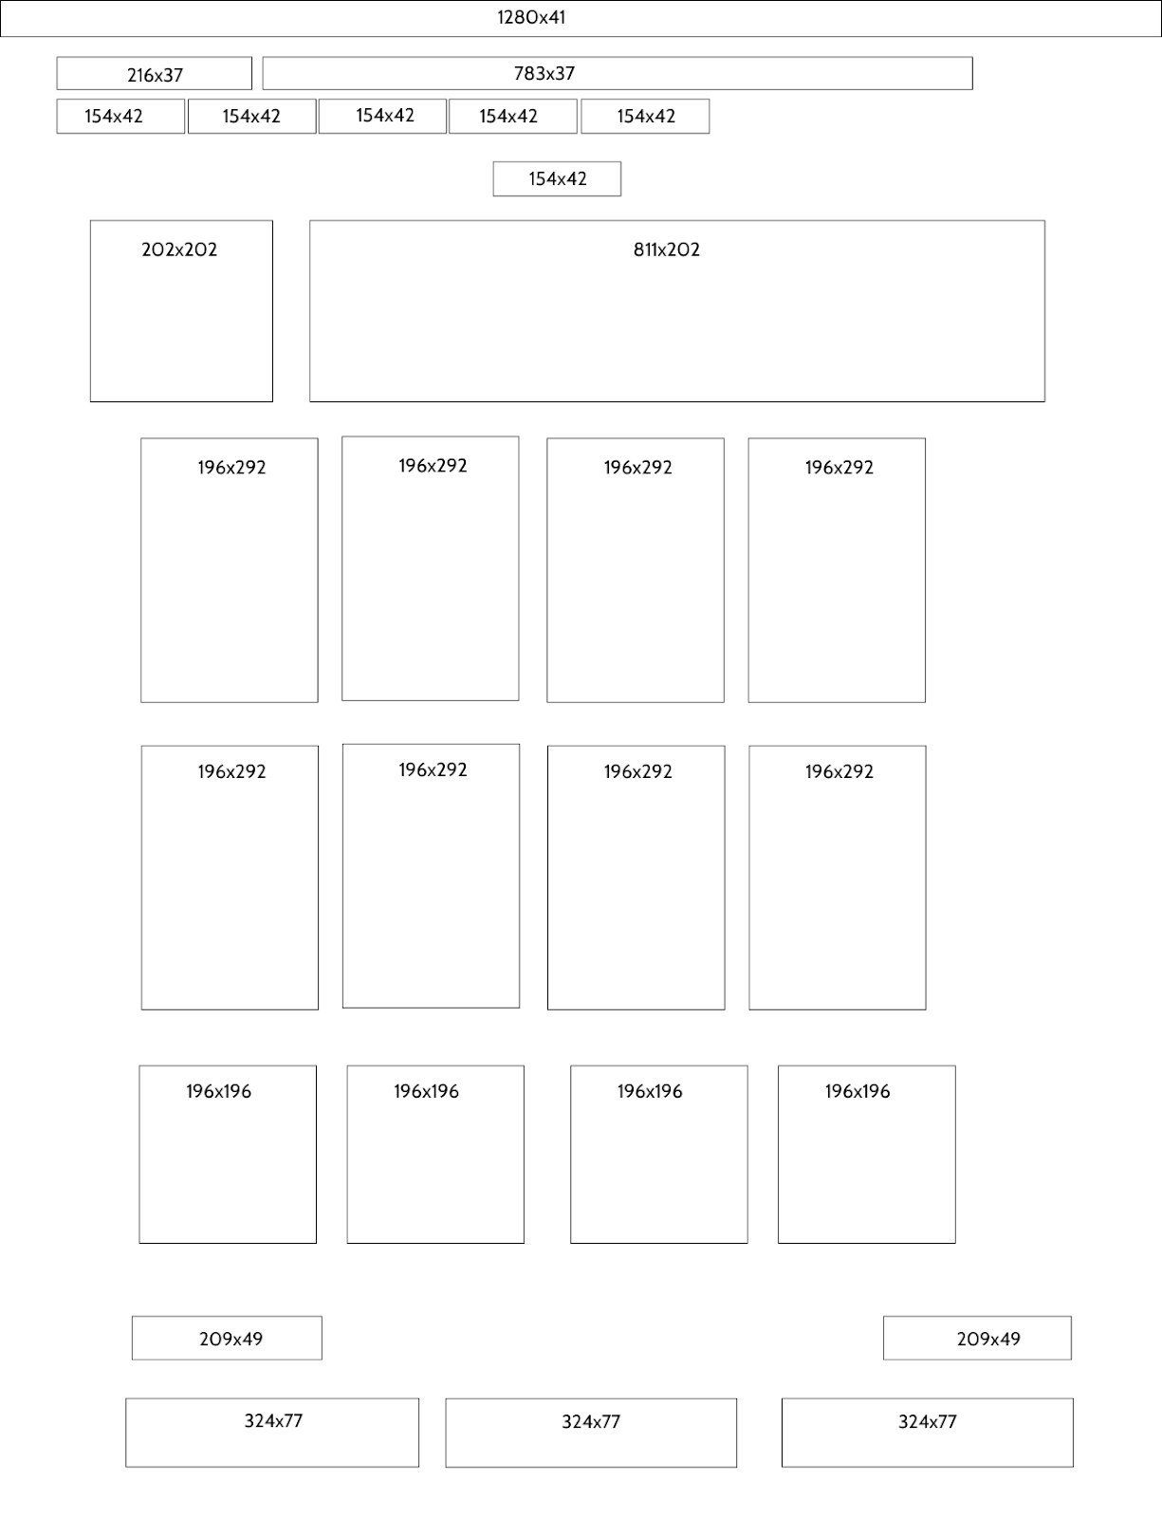



* **Wireframe Nhà xuất bản.**

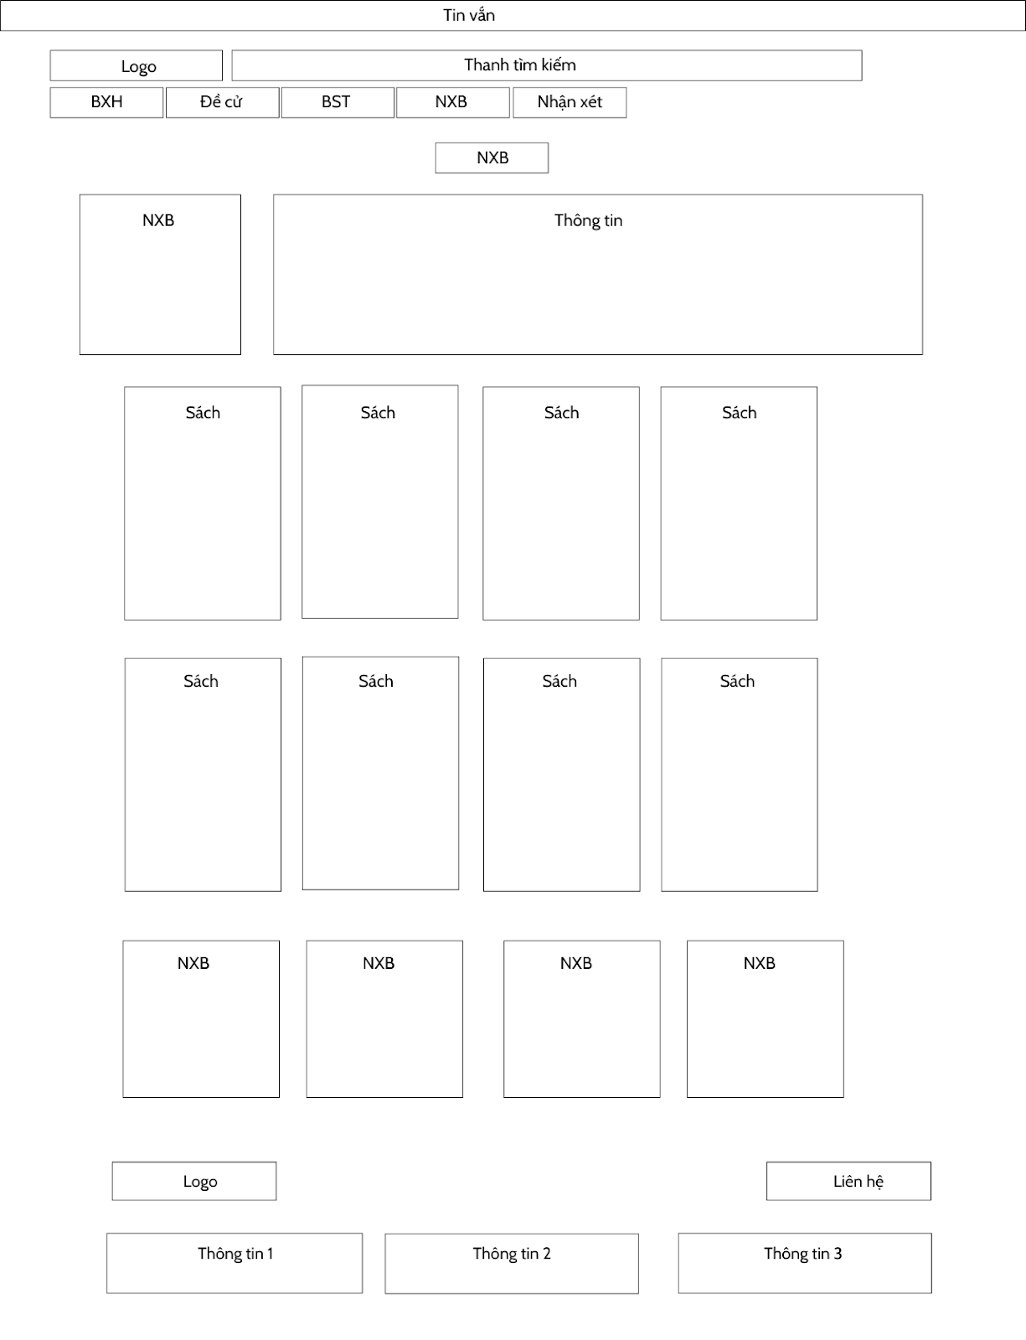

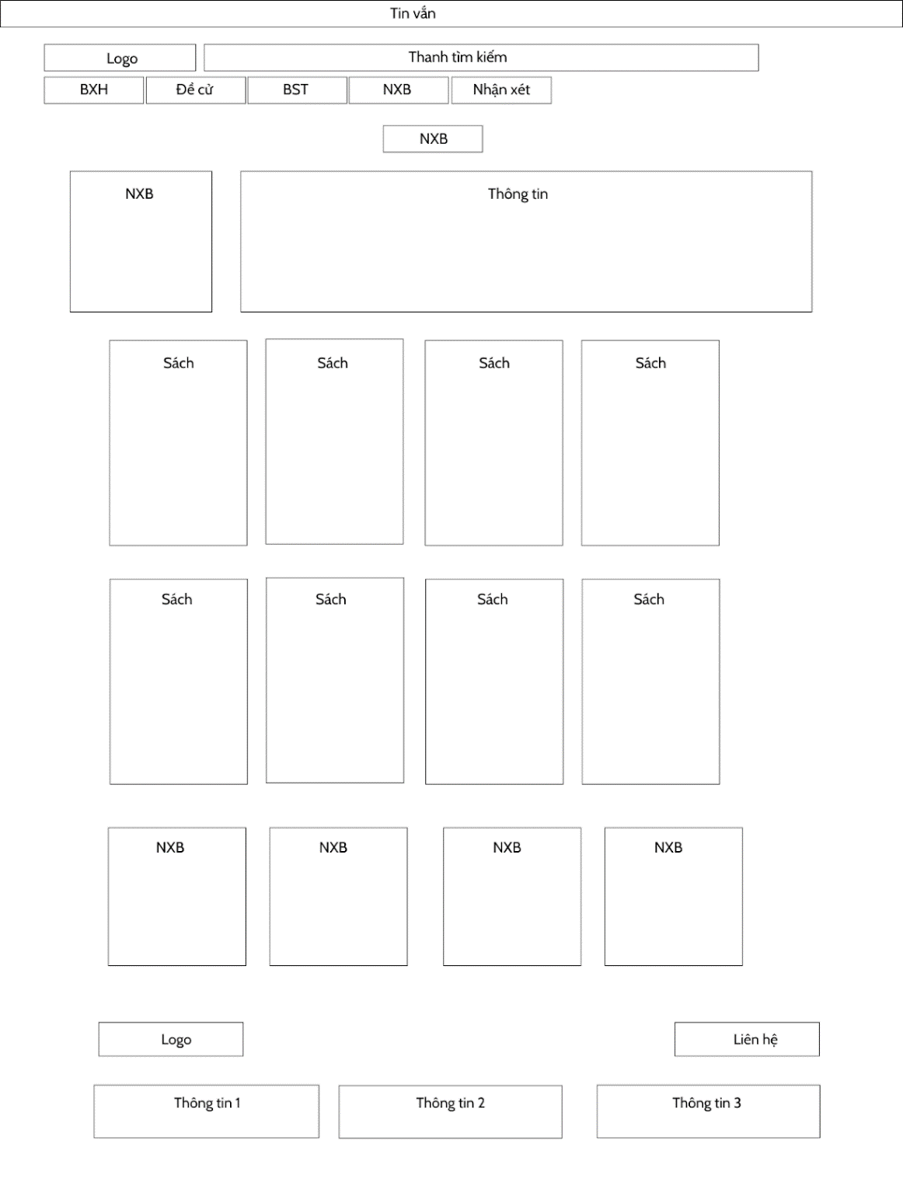

* **Sketch Nhận xét nổi bật**

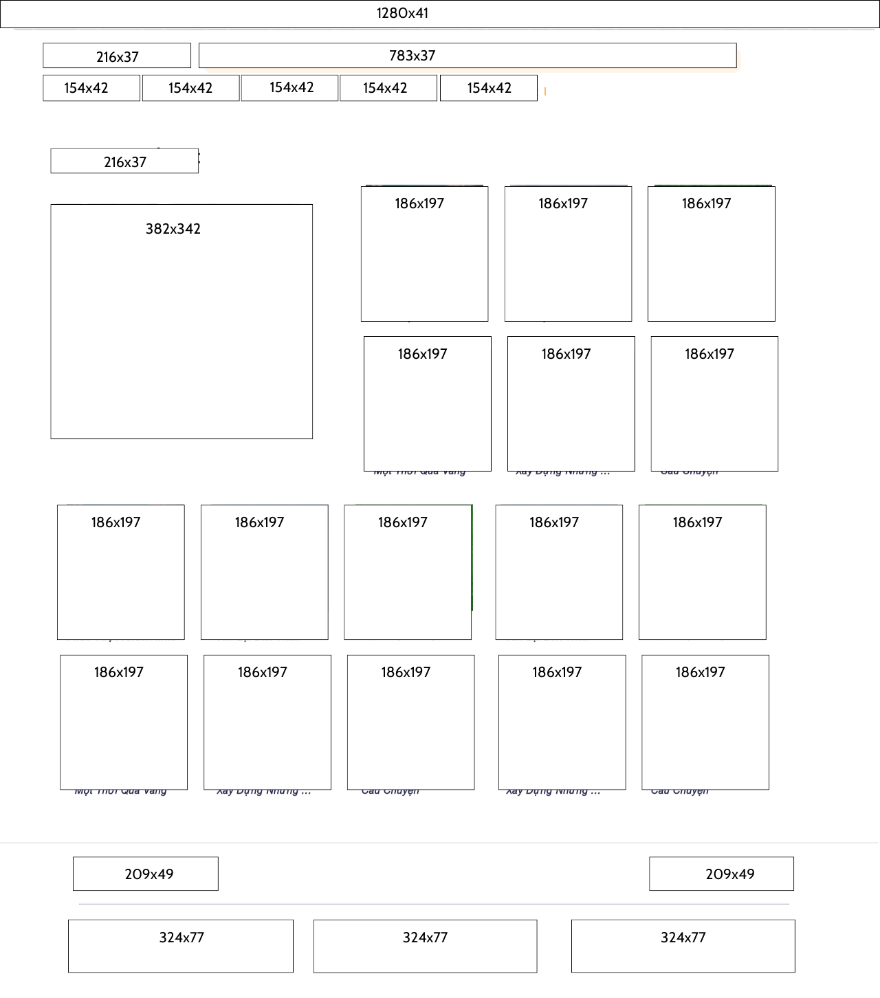



* **Wireframe Nhận xét nổi bật**

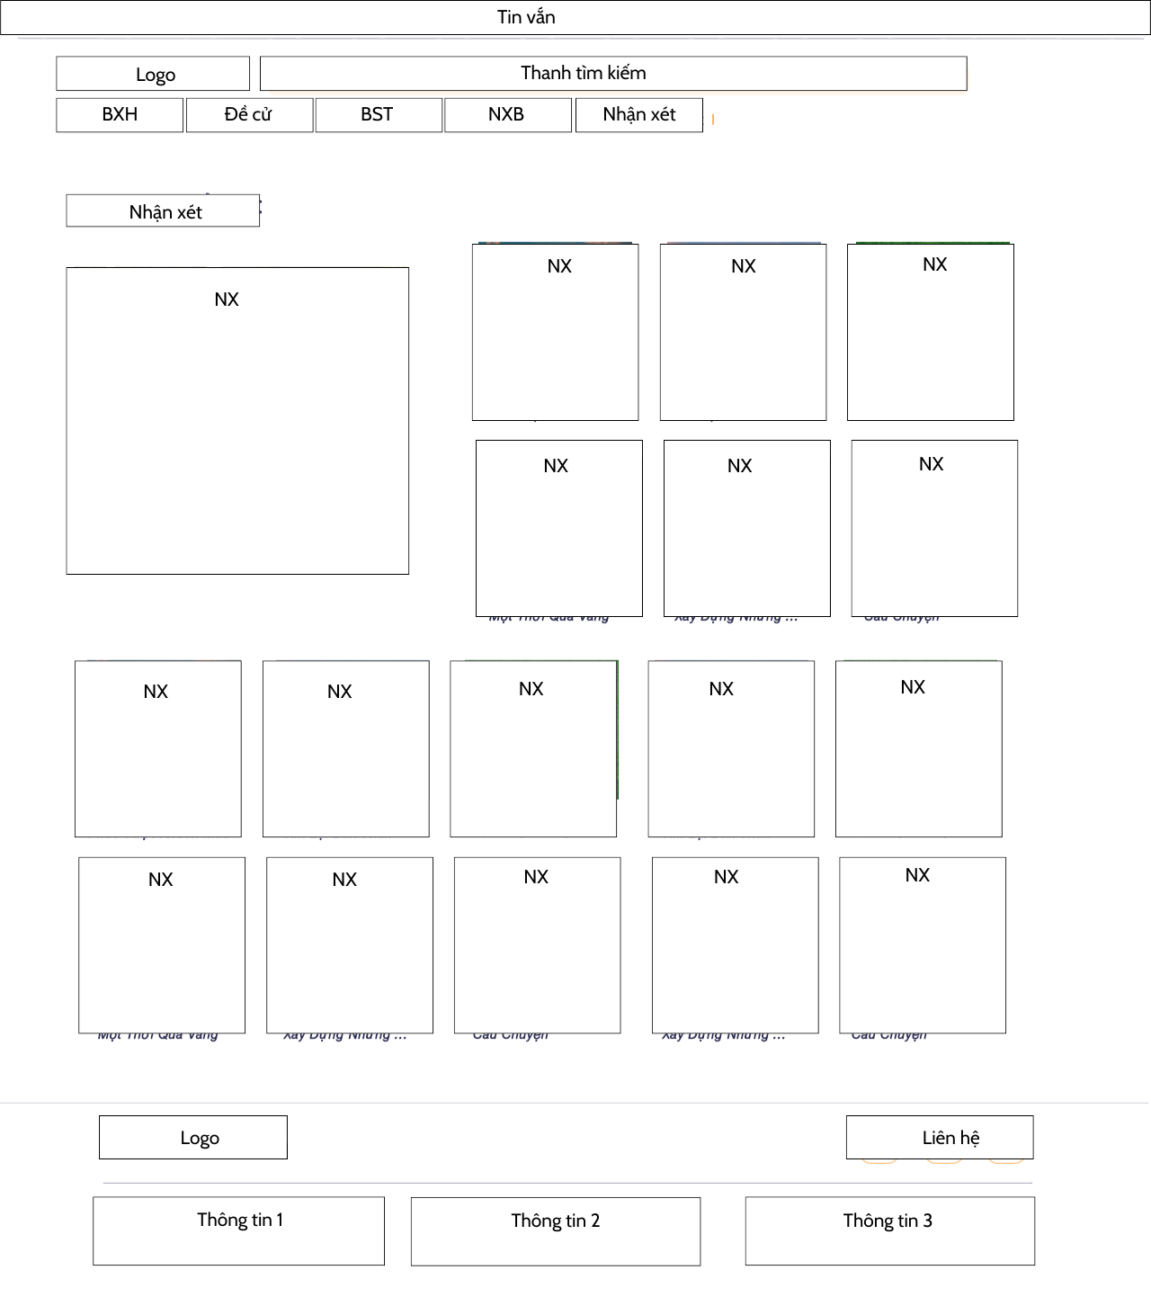



* **Sketch Nhận xét**

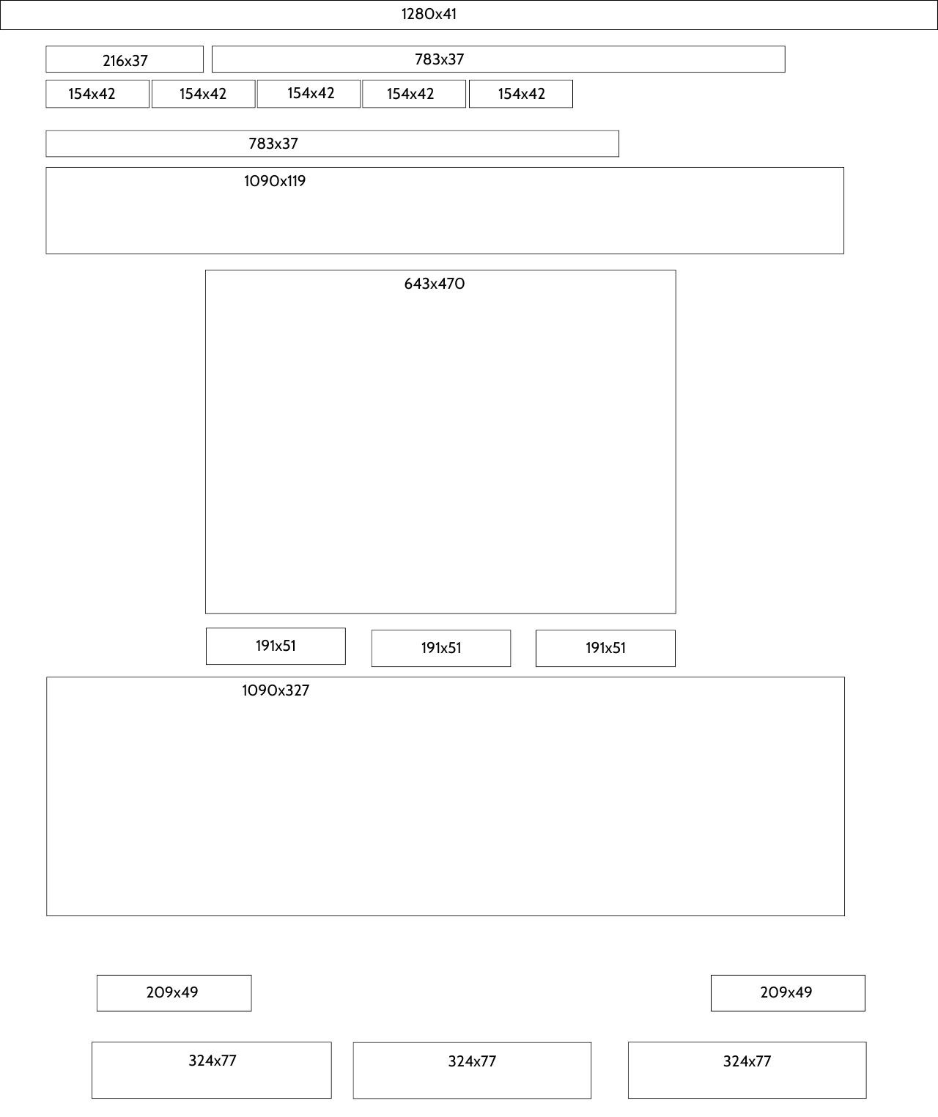



* **Wireframe Nhận xét**

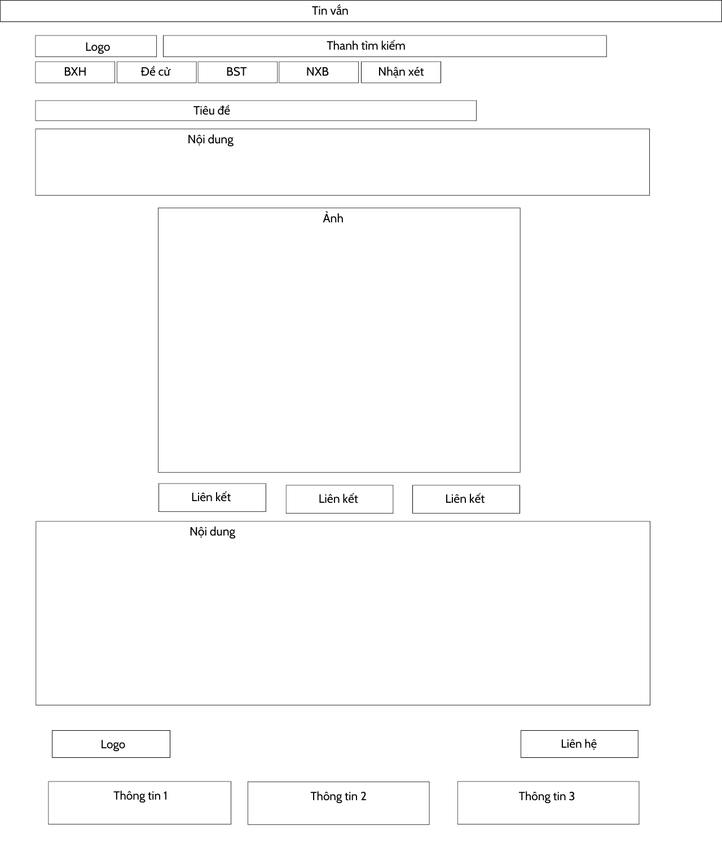



* **Sketch Sách**

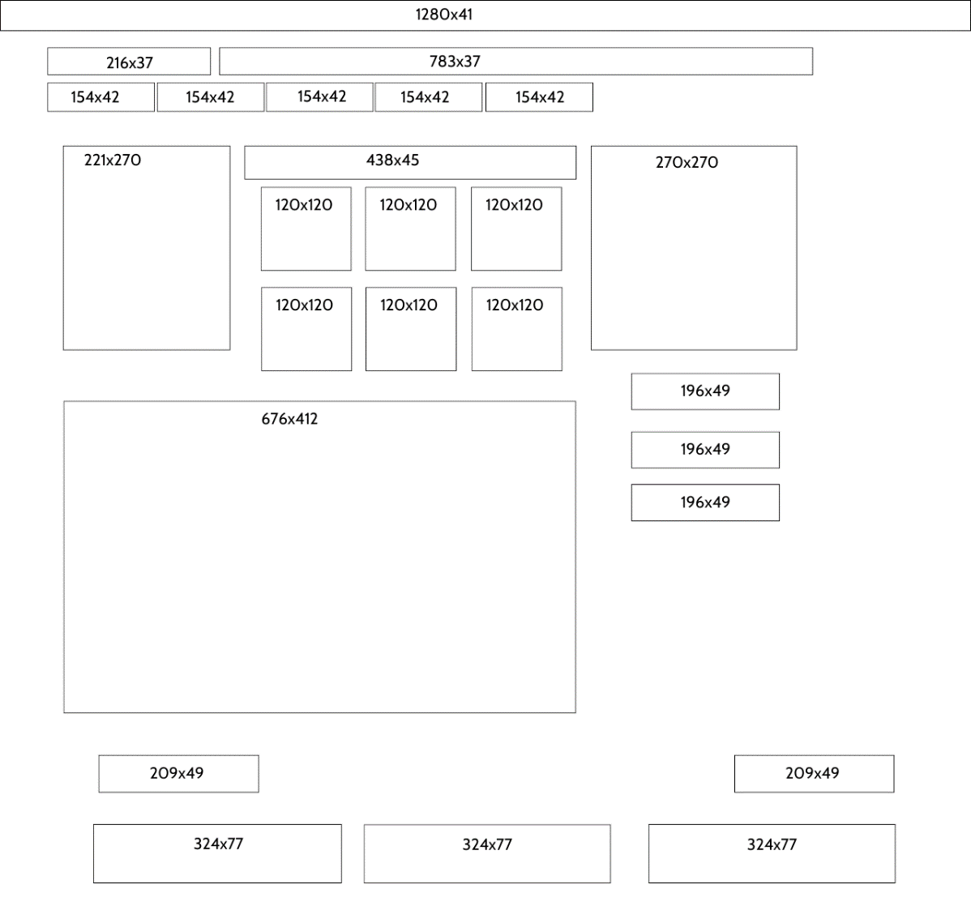

* **WireFrame Sách**

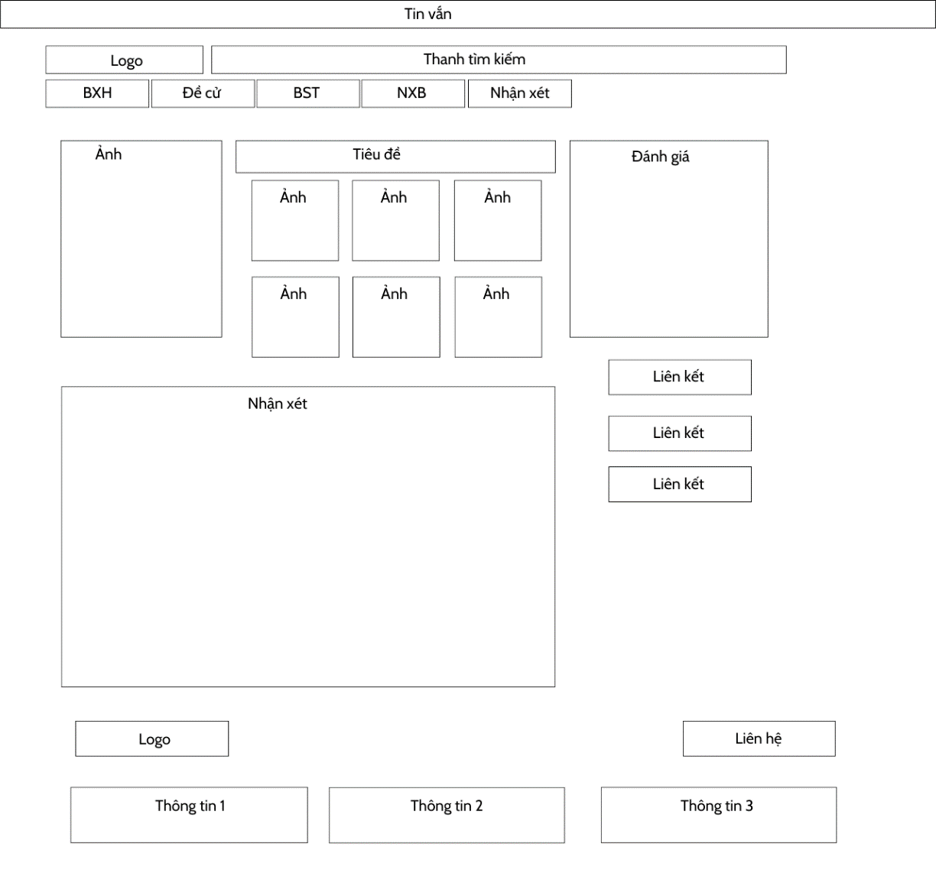

# TRIỂN KHAI XÂY DỰNG SẢN PHẨM

1. **Sơ đồ website – sơ đồ phân cấp liên kết trang web**

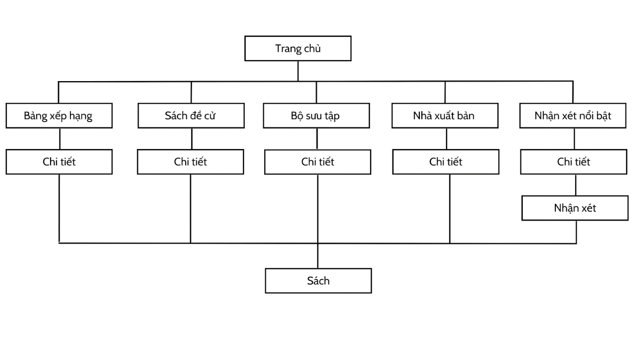

1. **Sơ đồ layout web**

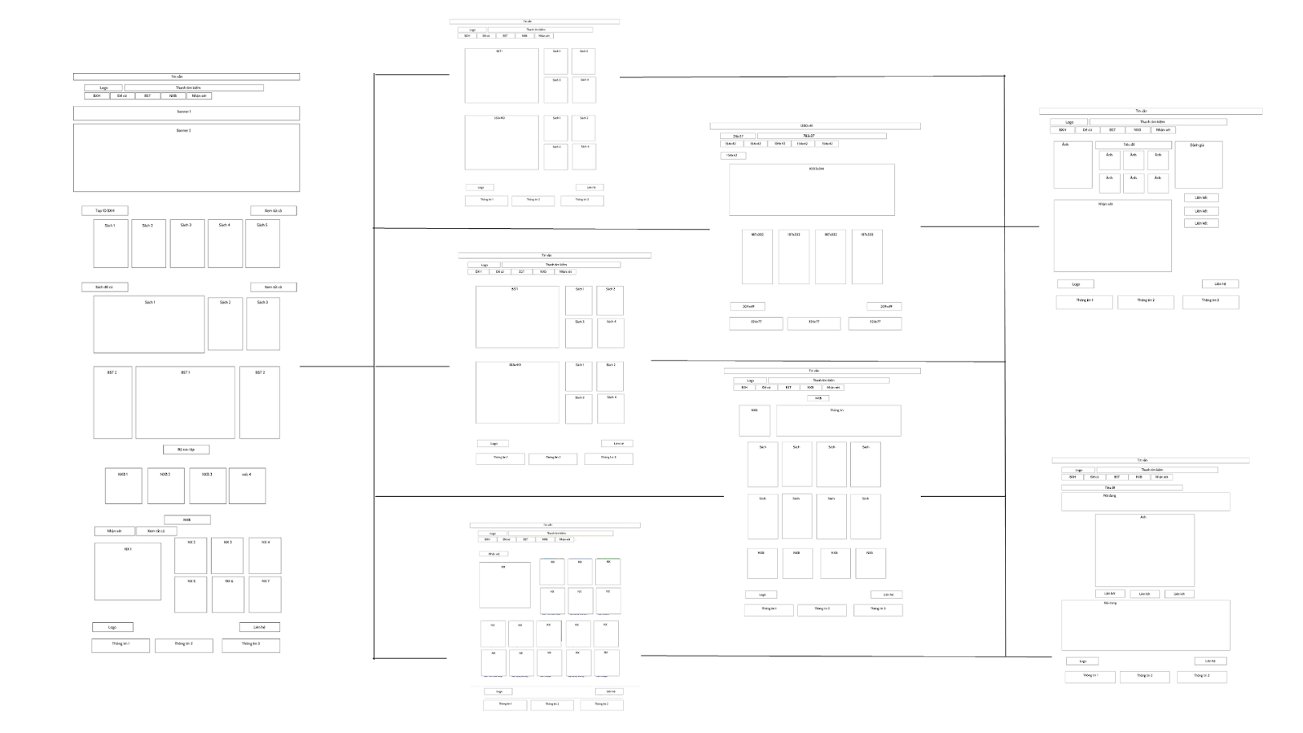

1. **Xây dựng sản phẩm**

* **Trang chủ**

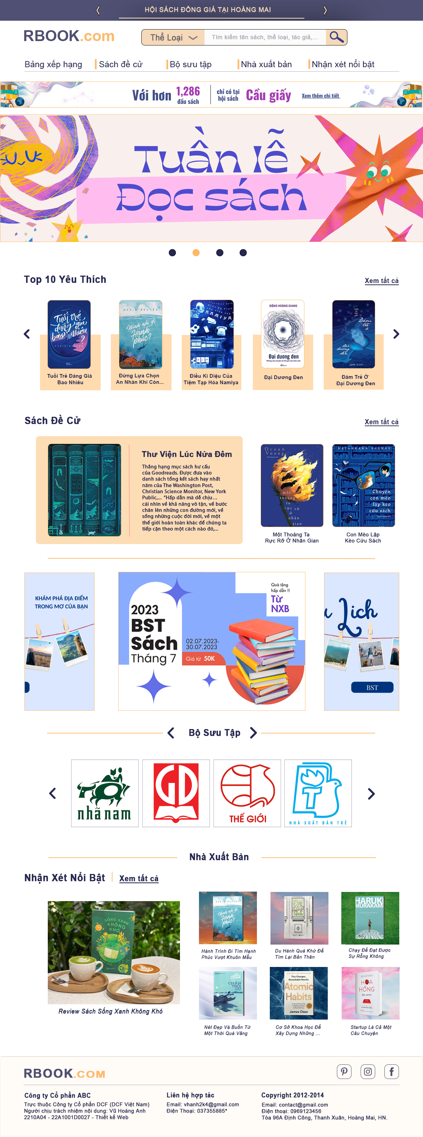

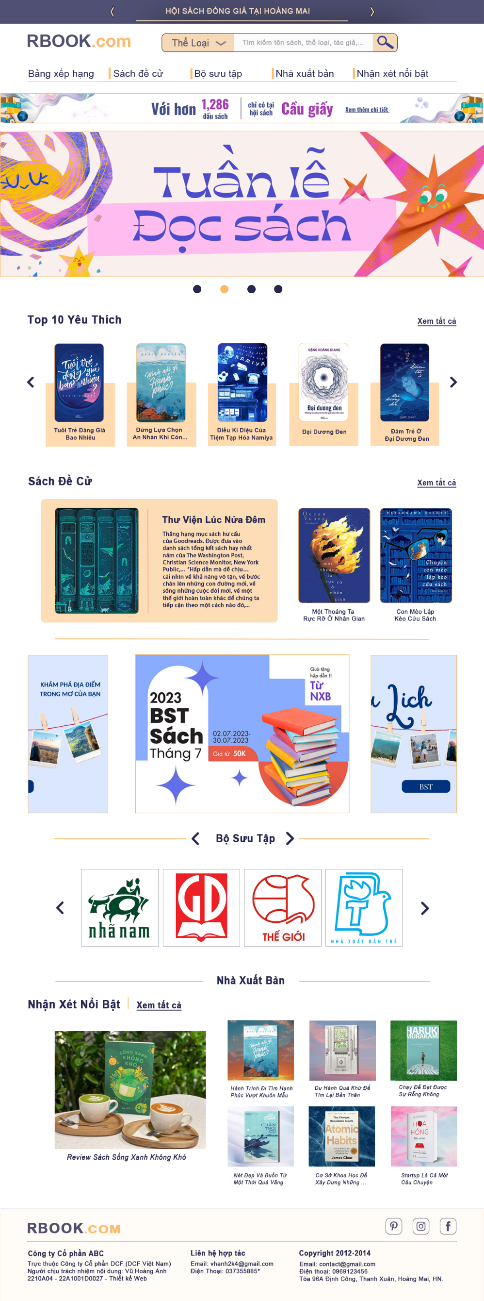

* **Trang Bảng xếp hạng**

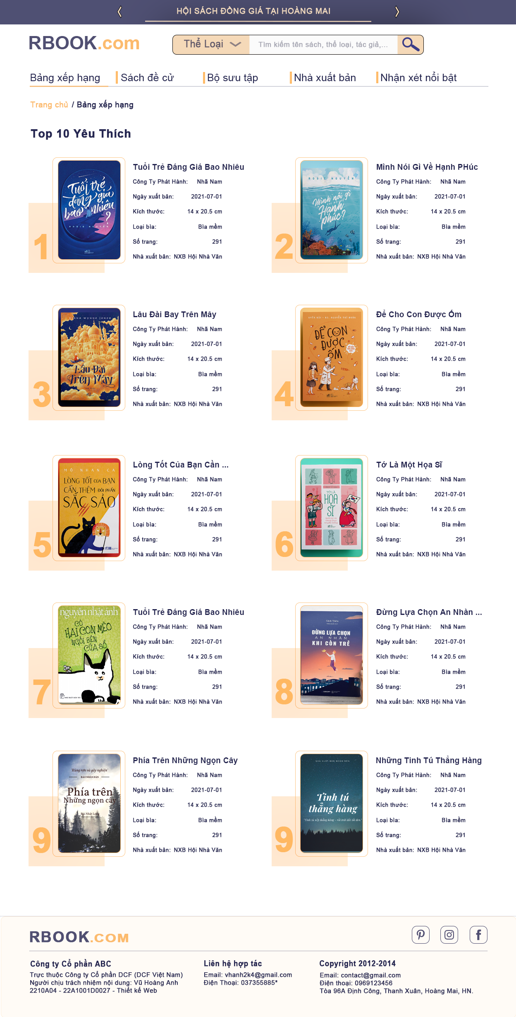



* **Trang Sách đề cử**

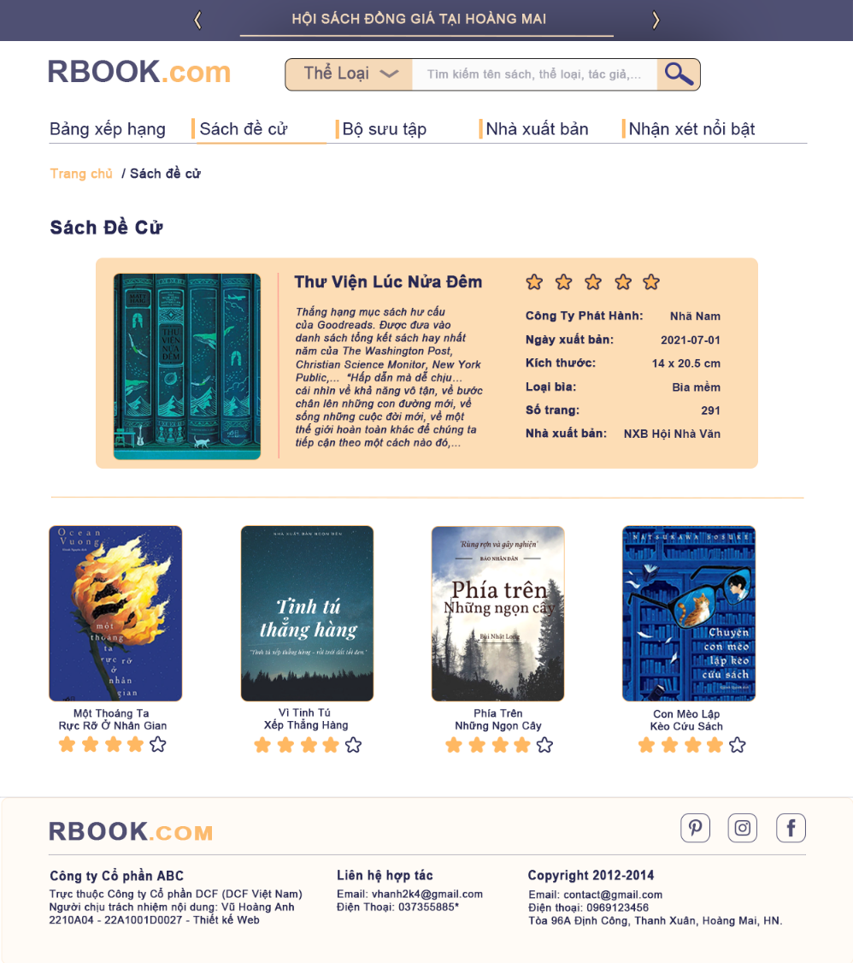



* **Trang Bộ sưu tập**

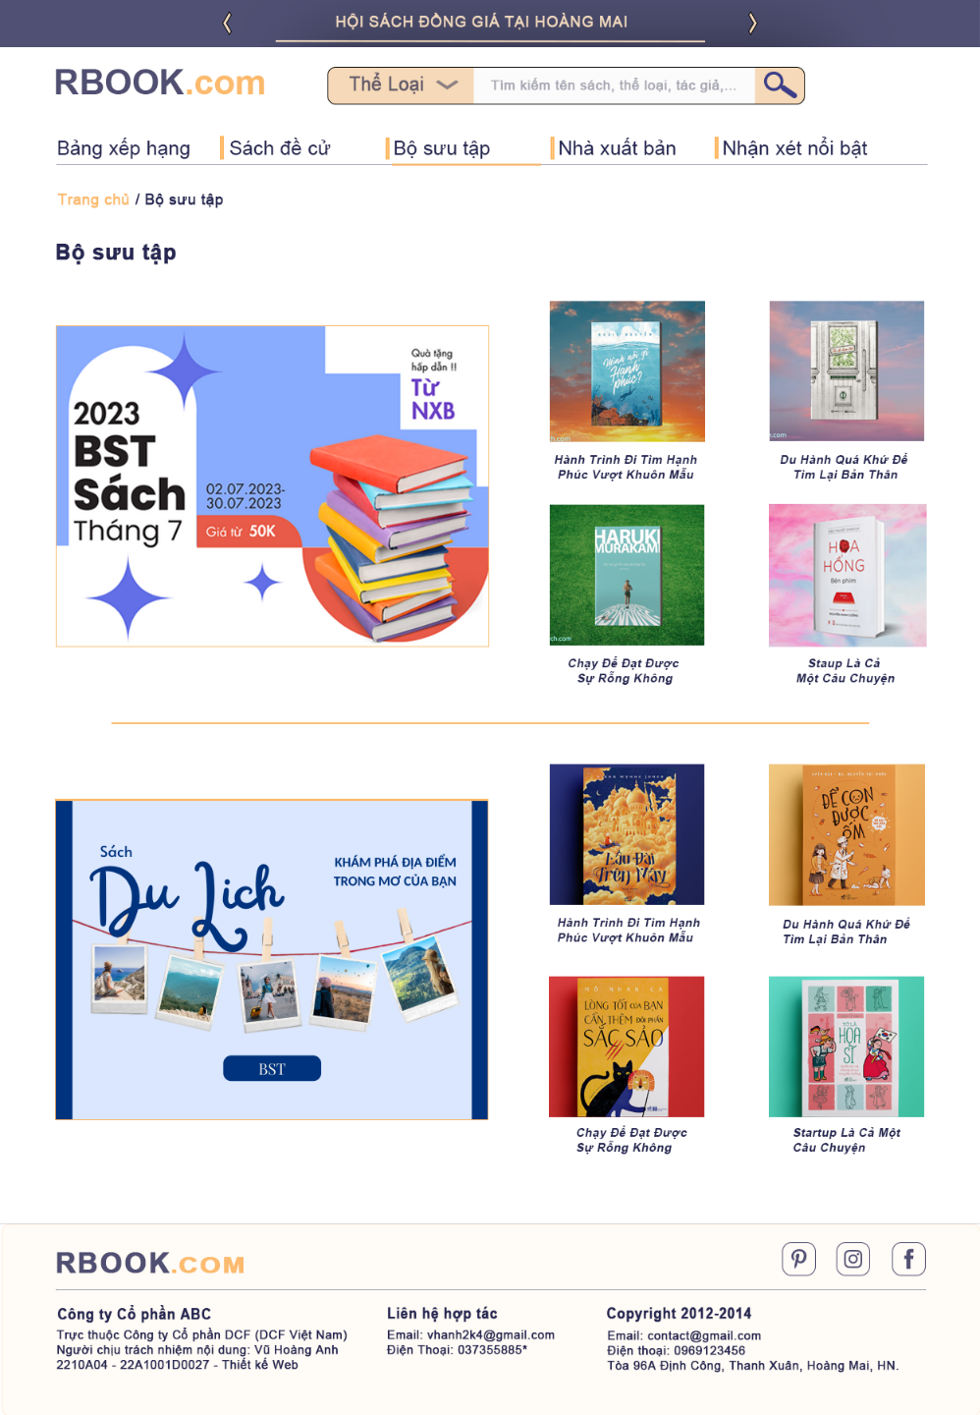



* **Trang Nhà xuất bản**

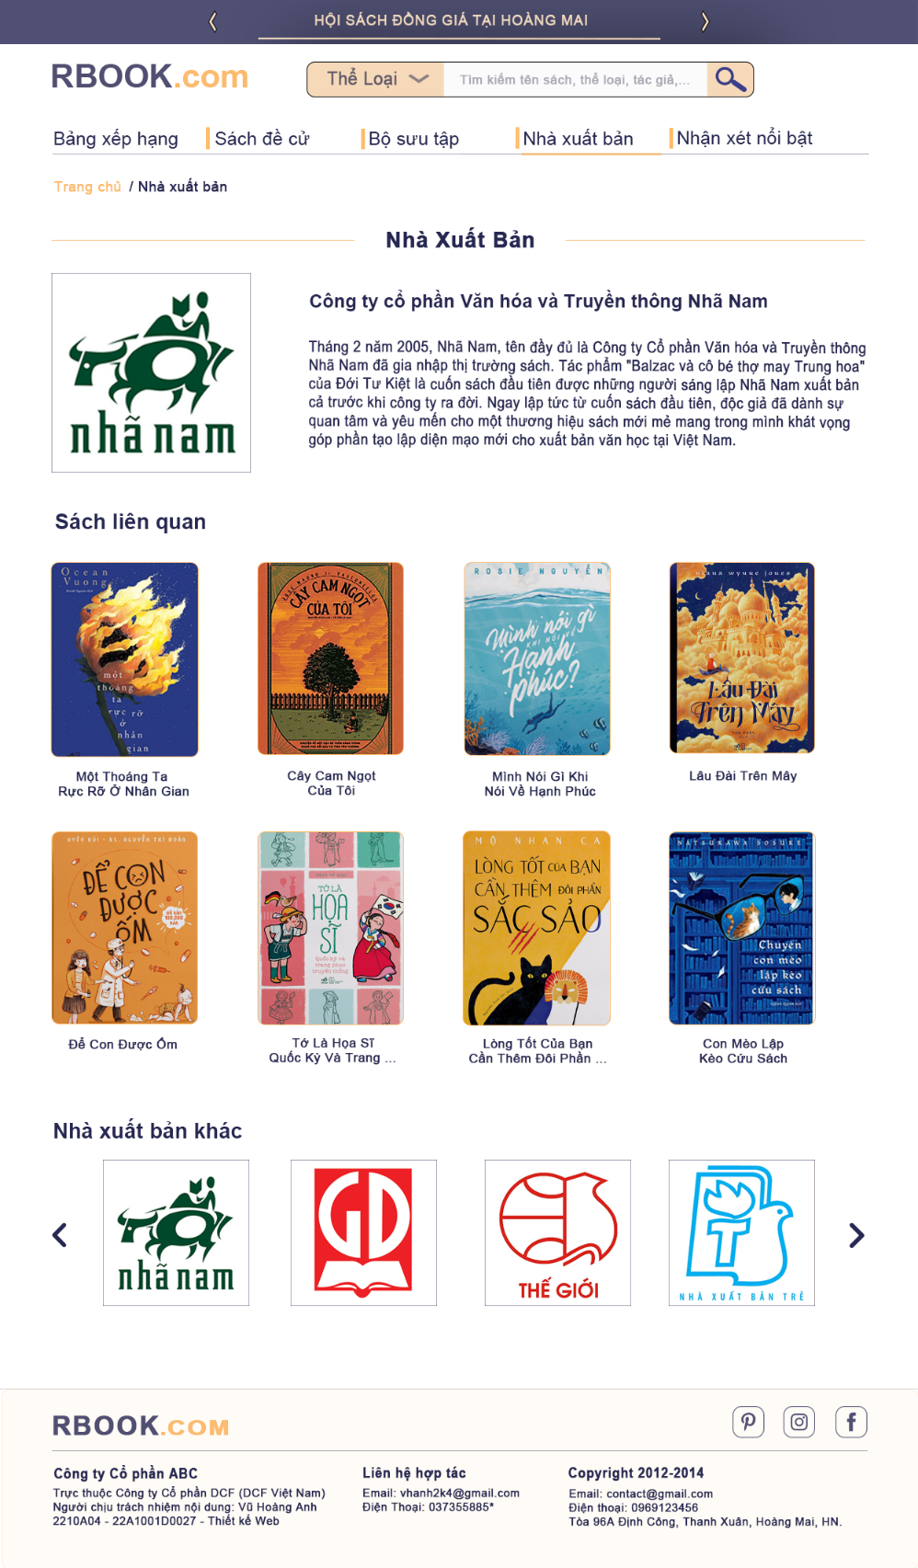



* **Trang Nhận xét nổi bật**

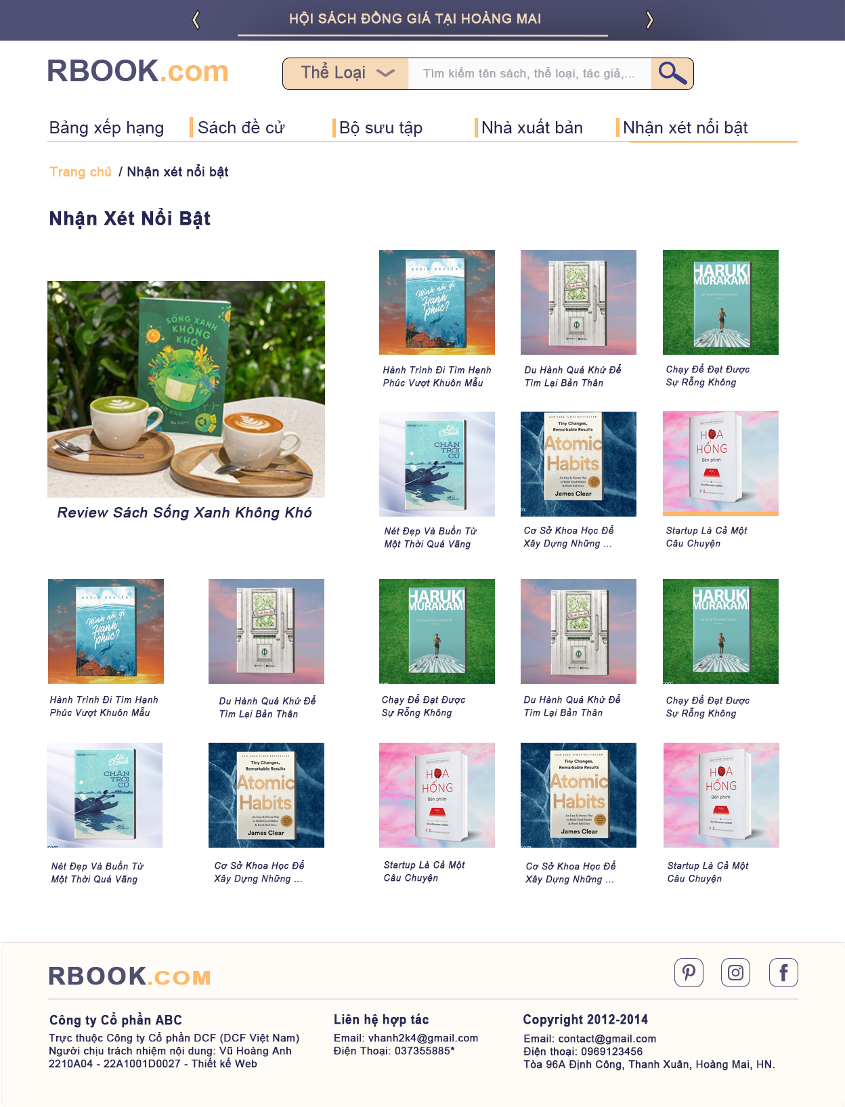



* **Trang Chi tiết sách**

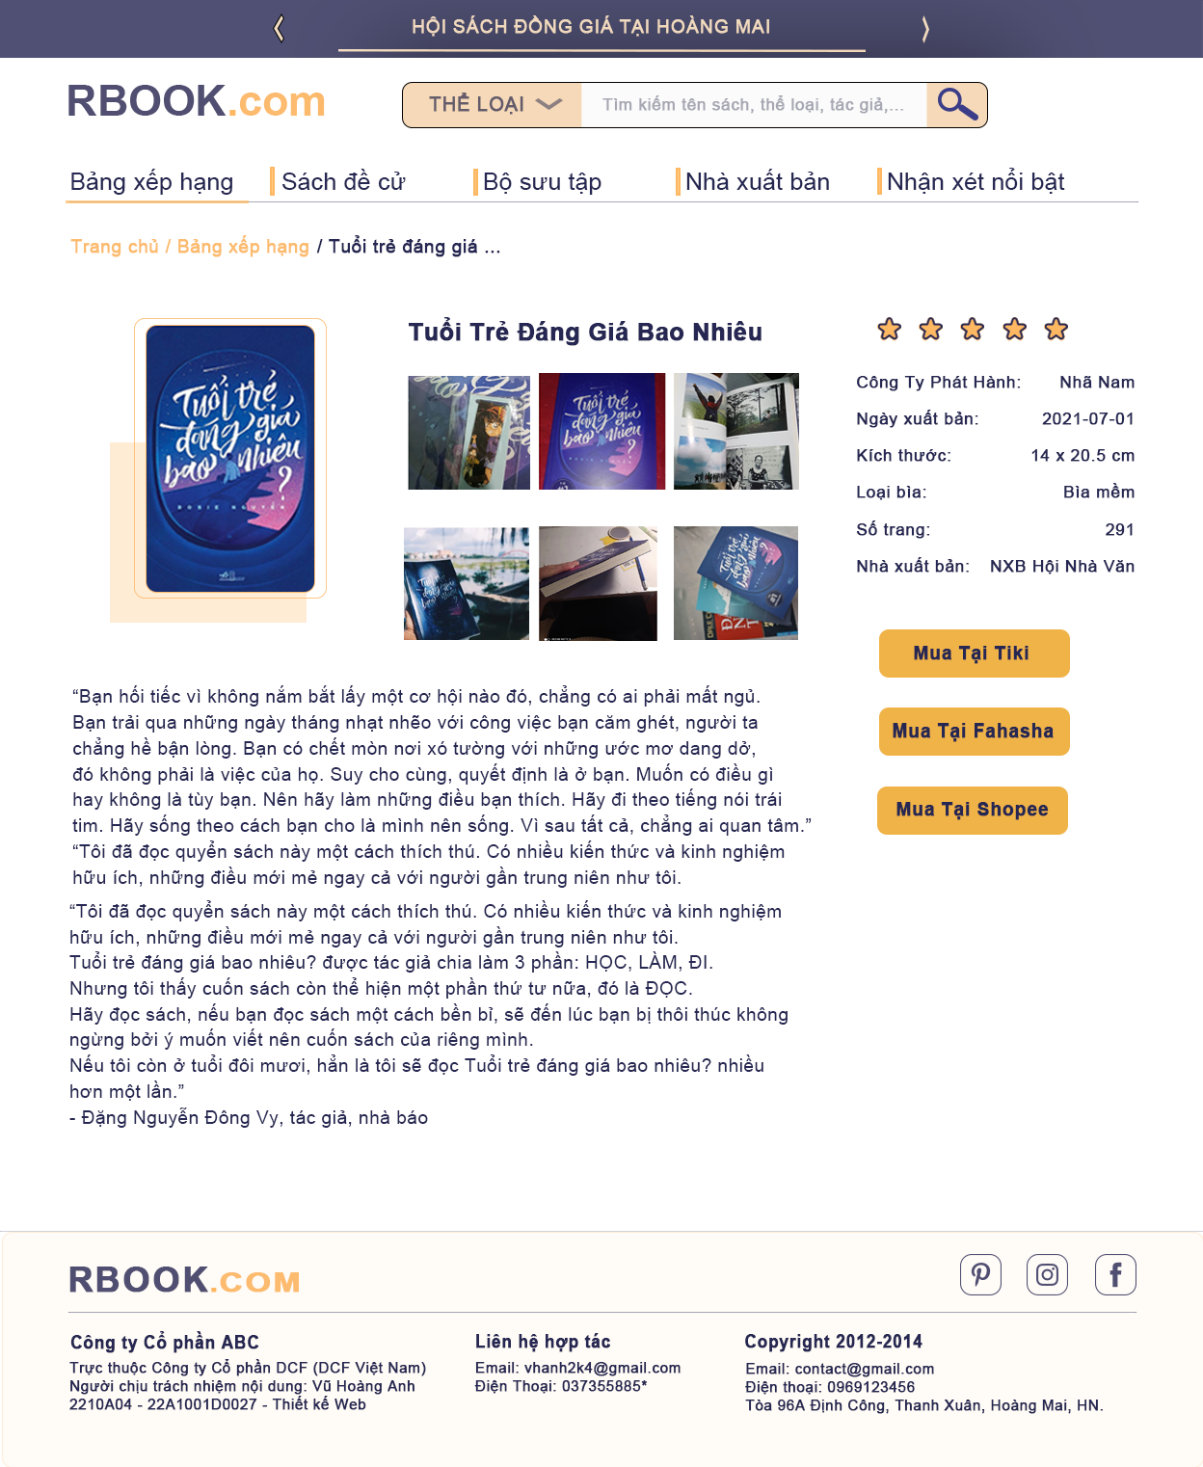

* **Trang Review sách**

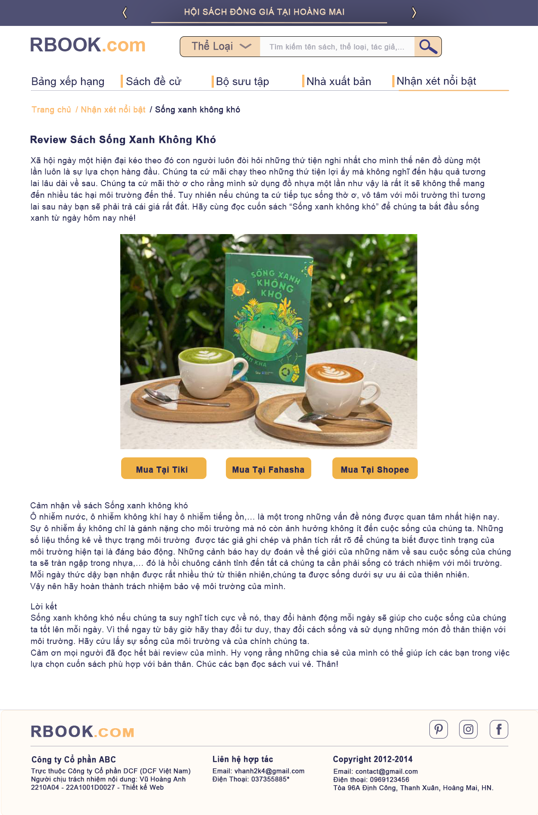

# KẾT LUẬN

1. **Các điểm nổi bật của website:**

* Website cung cấp đầy đủ các thông tin, chức năng cần thiết để khách hàng có thể dễ dàng tìm hiểu và mua sản phẩm.
* Màu sắc website hài hòa, dễ nhìn.
* Thanh menu điều hướng thân thiện với người dùng, cho phép truy cập nhanh chóng.
* Kêu gọi hành động được đặt ở vị trí dễ thấy

# TÀI LIỆU THAM KHẢO

|  |  |
| --- | --- |
| [1] | Bài giảng môn Thiết kế Web, ThS.Dương Chí Bằng, Khoa Công nghệ thông tin, Trường Đại Học Mở Hà Nội |
| [2] | [Online Bookstore: Books, NOOK ebooks, Music, Movies & Toys | Barnes & Noble®](https://www.barnesandnoble.com/) |
| [3] | [English learning platform :: Behance](https://www.behance.net/gallery/147238115/English-learning-platform) |
| [4] | [Spiderum - Mạng Xã Hội Chia sẻ Quan Điểm - Kiến Thức Hàng Đầu Việt Nam](https://spiderum.com/?sort=hot&page_idx=1) |
|  |  |
|  |  |